ANNEE DE L’Allemagne
DEUTSCHLANDJAHR
UMONS

66^{ième} Conférence d’Etudiants de la Linguistique
66. StuTS (Studentische Tagung Sprachwissenschaft)
Du 27 novembre au 1er décembre 2019

PROGRAMME

Chers opérateurs,

Bienvenue à Munich ! Vous trouverez ci-dessous un programme détaillé de votre visite et de l’encadrement proposé par le Service Recherche & Innovation de WBI et l’Agent de Liaison Scientifique pour l’Allemagne. Un soutien logistique a également été apporté par la stagiaire EXPLORT de l’AWEX-Munich. Nous profitons de l'occasion pour vous souhaiter un agréable séjour et osons espérer que cette initiative répondra à toutes les attentes de la délégation de l’Université de Mons.

Cette initiative est proposée dans le cadre de l’année- Allemagne de l’UMONS et s’articule autour du programme de la 66ième Conférence d’Etudiants de la Linguistique organisé par la LMU (Ludwig Maximilians Universität München
Site Web : https://web.umons.ac.be/fr/international/annee-de-lallemagne-deutschlandjahr/
Site Web : https://www.fachschaft-sprachwissenschaft.fak13.lmu.de/stuts/kontakt/index.html

MERCREDI 27 NOVEMBRE 2019

7:18 DEPART de la délégation en gare de MONS
Point de contact WBI : Cloé Devleeschauwer +32 475 505402
Cloé accompagnera la délégation et prendra le train à Bxls-Midi

Detail Horaire
De - a |  |  | Plateforme | Type train | Statut | Realtime Status
 |  |  |  | IC 3707 |  | prévu
  ME 27/11
  ME 27/11
  07:18
  08:04
  Mons
  Bruxelles Midi
  7
  5
 |  |  |  | ICE 13 |  | prévu
  ME 27/11
  ME 27/11
  08:23
  11:31
  Bruxelles Midi
  Frankfurt(Main)Hbf
  4
  18
 |  |  |  | ICE 623 |  | prévu
  ME 27/11
  ME 27/11
  11:54
  15:09
  Frankfurt(Main)Hbf
  München Hbf
  5
  23

15:09 – 18 :45 ARRIVEE à München Hbf

Prise en charge de la délégation étudiante par un représentant organisateur de la StuTS et transfert vers le logement.
Contact StuTS : Nicolas Van de Kerkove +49 157 72189322
Contact responsable UMONS: Dr. Natacha Body +32 477 80 14 19

Pour Natacha Body, Indra Noël et Laure Kazmierczak
Transfert à l’hôtel Holiday INN City-Centre via SBAHN.
Hochstrasse 3, Munich Germany 81669
- Voucher en pièce jointe du mail
- Arrêt SBAHN : Rosenheimerplatz

19:30 – 23:30 BUFFET BAVAROIS DE BIENVENUE (invitation en pièce jointe):
Offert par :
Alexander Homann, Délégué général de la Communauté germanophone, de la Fédération Wallonie-Bruxelles et de la Wallonie à Berlin - Alexander Homann, Leiter der Vertretung Ostbelgiens,
der Föderation Wallonie-Brüssel und der Wallonie in Berlin
Et
Mathieu Quintyn, Conseiller Scientifique et Technologique –Allemagne pour Wallonie-Bruxelles International - Mathieu Quintyn , Wissenschaftsreferent – Deutschland (Wallonie-Brussels International)

AUGUSTINER STAMMHAUS
Salle/Raum Theatersüberl
Neuhauser Str. 27 80331 München



Jeudi 28 Novembre

Pour la délégation étudiante :

66. StuTS (Studentische Tagung Sprachwissenschaft)
Programme - https://talks.stuts.de/en/stuts66/public/schedule
08:00 -17:30

10:00 – 11:00 Keynote 1: Prof. Dr. Hans-Jörg Schmid
11:00 – 12:00 Keynote 2: Prof. Dr. Claudia M. Riehl

*

Pour la délégation professorale : Natacha Body, Indra Noël et Laure Kazmierczak
Accompagné du Délégué WBI Alexander Homann

Programme de visite institutionelle
(LMU et SDI)

LMU – Ludwig-Maximilians-Universität
Internationales Büro und Fakultät für Sprach und Literaturwissenschaften
Contact WBI: Mathieu Quintyn, Agent de Liaison Scientifique- Allemagne +49 151 74112489
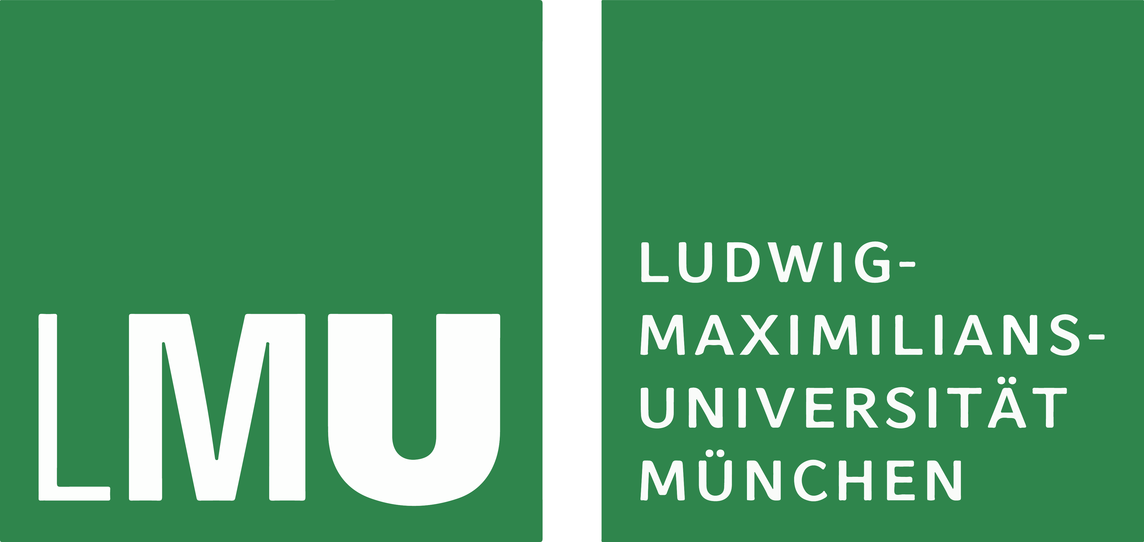

08:30 Départ de Rosenheimerplatz en SBAHN
09:00 Rencontre avec le Bureau Internationale de la LMU (1) et Fakultät 13 (Sprach- und Literaturwissenschaften der LMU) (2)

Herr Prof. Dr. Michael Hochgeschwender,
Studiendekan der Fakultät für Sprach- und Literaturwissenschaften der LMU

Herr Prof. Dr. Olav Hackstein, Fakultät für Sprach- und Literaturwissenschaften der LMU (Allgemeine Sprachwissenschaft, Historisch-Vergleichende Sprachwissenschaft, Indogermanistik), Herr Hackstein nimmt auch an der StuTs teil und spricht am 30.11. die Keynote.

Frau Claudia Agne, M.A., Vertreterin des Referats Internationale Angelegenheiten der LMU und ERASMUS-Beauftragte der Fakultät für Sprach- und Literaturwissenschaften der LMU

Dr. Catharina Busjan, Studiengangskoordination/Dekanat der Fakultät für Sprach- und Literaturwissenschaften der LMU (und seine beiden studentischen Mitarbeiter: Herr Georgios Mechteridis und Herr Matthias Melcher, BA)

Raum A128 im Hauptgebäude der LMU.
Geschwister-Scholl-Platz 1, an der Nordseite des Auditorium Maximum.

11:30-12:15 Dîner en centre-ville

SDI München / University of Applied Languages


13:00 – 14:30 Rencontre avec Dr. Gabrielle Krause, Dozentin, Leiterin
Sprachbereich Französisch

Secrétariat SDI - Baierbrunner Straße 28
81379 München

…………………………………………………………………………………………………………………………………….
En dehors des rencontres organisées, vous êtes ensuite libre de disposer du programme de la 66.StuTS comme bon vous semble
…………………………………………………………………………………………………………………………………….

Vendredi 29 novembre 2019

Pour la délégation étudiante/professorale :

66. StuTS (Studentische Tagung Sprachwissenschaft)
Programme - https://talks.stuts.de/en/stuts66/public/schedule
08:00 -17:30

10:00 – 11:00 Keynote 3: Dr. Maximilian Haderbeck

14:30 – 15:30 Keynote 4: Prof. Dr. Elisabeth Leiß

Pour la délégation professorale: Natacha Body, Indra Noël et Laure Kazmierczak

Programme de visite institutionelle
(European Patent Office - EPO)

European Patent Office


12:30-13:30 Lunch - Lieu de RDV
BELGISCHES HONORARKONSULAT
Belgische Wirtschaftsvertretungen
Wallonie-Bruxelles International
Maximiliansplatz 12a
80333 München

14:00-15:00 Meeting avec l’EPO
L’adresse doit être confirmée

Samedi 30 novembre 2019

Pour la délégation étudiante/professorale :

66. StuTS (Studentische Tagung Sprachwissenschaft)
Programme - https://talks.stuts.de/en/stuts66/public/schedule
08:00 -17:30

10:00 – 11:00 Keynote 5: Prof. Dr. Olav Hackstein

DIMANCHE 1er Décembre 2019

10:30-12:00 Brunch organisé par la SDI - CADU, Ludwigstr. 24,
Contact StuTS : Nicolas Van de Kerkove +49 157 72189322



12:00 Transfert à la gare Müchen Hbf

12:50 DEPART de la délégation à München Hbf
Point de contact WBI : Cloé Devleeschauwer +32 475 505402

Detail Horaire
De - a |  |  | Plateforme | Type train | Statut | Realtime Status
 |  |  |  | ICE 626 |  | prévu
  DI 01/12
  DI 01/12
  12:50
  16:04
  München Hbf
  Frankfurt(Main)Hbf
  22
  7
 |  |  |  | ICE 12 |  | prévu
  DI 01/12
  DI 01/12
  16:14
  19:35
  Frankfurt(Main)Hbf
  Bruxelles Midi
  19
  6
 |  |  |  | IC 1941 |  | prévu
  DI 01/12
  DI 01/12
  20:13
  20:51
  Bruxelles Midi
  Ath
  16
  2
 |  |  |  | R 4870 |  | prévu
  DI 01/12
  DI 01/12
  21:02
  21:34
  Ath
  Mons
  1
  3

En cas de problème, n'hésitez pas à contacter l'équipe organisatrice :

Support logistique :
Cloé DEVLEESSCHAUWER +32 475 505402

Coordination générale et soutien local
Mathieu QUINTYN, Agent de Liaison Scientifique- Allemagne +49 151 74112489
Marie HANSENNE, Stagiaire Explort AWEX
Responsable du Département R&I de WBI :
Jessica MICLOTTE

Action de l’Agent de Liaison Scientifique-Allemagne (WBI) soutenue par:
Alexander HOMANN, Délégué général de la Communauté germanophone, de la Fédération Wallonie-Bruxelles et de la Wallonie à Berlin WBI
Quentin DERZELLE, Conseiller Economique et Commercial AWEX

Ce programme a été créé par WBI - Wallonie-Bruxelles International.

Wallonie-Bruxelles International est l'administration publique responsable des relations internationales de la Région wallonne et de la Fédération Wallonie-Bruxelles. L'entité a différents domaines de travail comme l'éducation, l'économie, l'énergie, la culture, la recherche, l'environnement, etc. L'objectif principal de l'Unité Recherche & Innovation de WBI est de construire activement des réseaux entre les acteurs de la recherche et de l'innovation de Wallonie, Bruxelles et d'autres pays.



